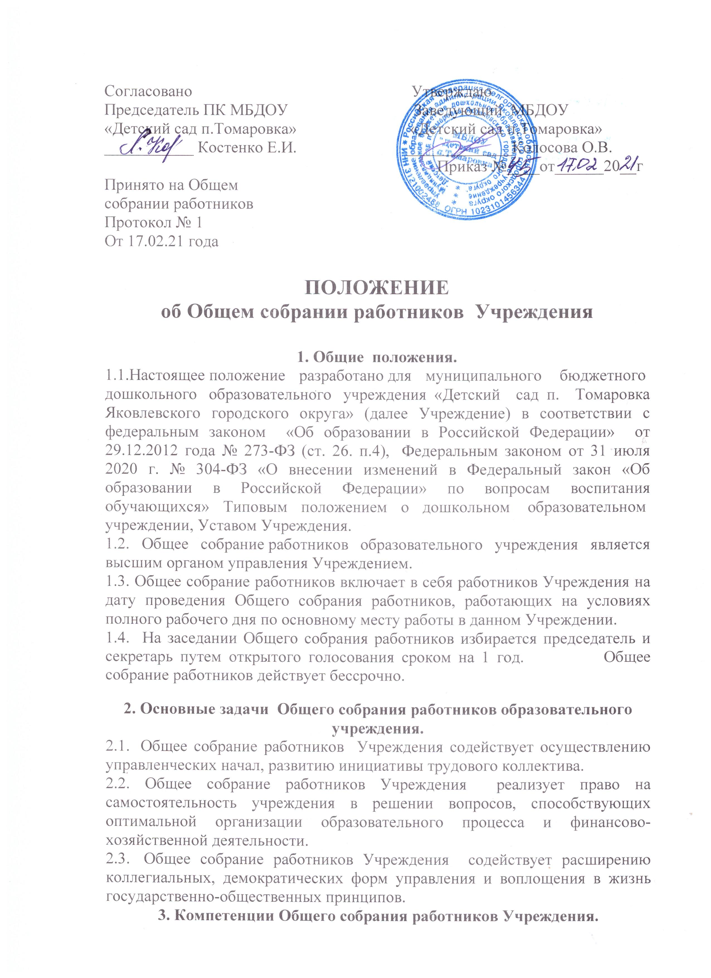
3.1. К компетенции Общего собрания работников относится:
- принимает новую редакцию Устава, изменений, дополнений, вносимых в Устав (исключительная компетенция Общего собрания работников);
- определяет приоритетные направления деятельности Учреждения (исключительная компетенция Общего собрания работников);
- решает вопрос о реорганизации и ликвидации Учреждения (исключительная компетенция Общего собрания работников).
- принимает Коллективный договор, изменения и дополнения к нему;
- принимает Правила внутреннего трудового распорядка, изменения и дополнения в них;
- рассматривает отчет о результатах самообследования работы Учреждения и представляет для утверждения заведующим;
- обсуждает вопросы охраны и безопасности условий труда работников, здоровья обучающихся;
- рассматривает вопросы, связанные с безопасностью Учреждения;
- рассматривает и обсуждает вопросы материально-технического обеспечения и оснащения образовательного процесса Учреждения;
- иные вопросы в соответствием законодательства Российской Федерации.

4. Права Общего собрания работников Учреждения
4.1. Общее собрание работников Учреждения имеет право:
- участвовать в управлении ДОУ;
- выходить с предложениями и заявлениями на Учредителя, в органы муниципальной и государственной власти, в общественные организации;
4.2. Каждый член Общего собрания работников Учреждения имеет право:
- потребовать обсуждения Общим собранием работников образовательного учреждения любого вопроса, касающегося деятельности ДОУ, если его предложение поддержит, не имеет одной трети членов собрания;
- при несогласии с решением Общего собрания работников образовательного учреждения высказать свое мотивированное мнение, которое должно быть занесено в протокол.
5. Организация управления Общим собранием работников Учреждения
5.1. Общее собрание работников проводится по мере необходимости, но не реже одного раза в год. По инициативе председателя или по требованию заведующего Учреждением, четверти (или более) членов Общего собрания работников Учреждения может быть проведено внеочередное собрание работников Учреждения.
5.2. В ходе заседания Общего собрания работников его секретарь ведет протокол, в котором указывается повестка дня, краткое содержание доклада выступающих, ход обсуждения вопросов, порядок и итоги голосования, принятое решение.
5.3. Общее собрание работников считается правомочным, если на нем присутствует более половины его членов.
5.4. Решения, принимаемые Общим собранием работников Учреждения в пределах своей компетенции, не противоречащие действующему законодательству, являются обязательными для исполнения всеми работниками Учреждения.
5.5. Решения Общего собрания работников Учреждения принимаются большинством голосов; решения по вопросу исключительной компетенции Общего собрания работников Учреждения принимаются квалифицированным большинством голосов.
5.6. Протокол подписывается председателем, секретарем и хранится в Учреждении.

6. Взаимосвязь с другими органами самоуправления
6.1. Общее собрание работников образовательного учреждения организует взаимодействие с другими органами самоуправления ДОУ –Педагогическим советом, Управляющим советом:
- через участие представителей трудового коллектива в заседаниях Педагогического совета, Управляющего совета,
- через внесение предложений и дополнений по вопросам, рассматриваемым на заседании Общего собрания работников, Педагогического совета, Управляющего совета Учреждения.
7. Ответственность Общего собрания работников Учреждения
7.1. Общее собрание работников Учреждения несет ответственность:
- за выполнение, выполнение не в полном объеме или невыполнение закрепленных за ним задач и функций;
- соответствие принимаемых решений законодательству РФ, нормативно-правовым актам.
8. Делопроизводство Общего собрания работников Учреждения
8.1. Заседания Общего собрания работников Учреждения оформляются протоколом.
8.2. В книге протоколов фиксируются:
- дата проведения;
- количественное присутствие (отсутствие) членов трудового коллектива;
- приглашенные (ФИО, должность);
- повестка дня;
- ход обсуждения вопросов;
- предложения, рекомендации и замечания членов трудового коллектива и приглашенных лиц;
- решение.
8.3. Протоколы подписываются председателем и секретарем Общего собрания работников Учреждения.
8.4. Нумерация протоколов ведется от начала учебного года.
8.5. Книга протоколов Общего собрания работников Учреждения нумеруется постранично, прошнуровывается, скрепляется подписью заведующего и печатью ДОУ.
8.6. Книга протоколов Общего собрания работников образовательного учреждения хранится в делах ДОУ (50 лет) и передается по акту (при смене руководителя, передаче в архив).

